GUIDA OPERATIVA
Encoder Lika EtherNet/IP
Impostazione dell’indirizzo IP e integrazione dell’encoder Lika in Studio 5000: connessione I/O, Controller Tags e comandi tramite blocco MSG

Voce | Dettaglio
Autore | Mattia Boselli
Versione | 2.0
Data | 09/11/2026
Ambito | Encoder Lika EM58 / HS58 / HM58 EtherNet/IP su PLC Allen-Bradley (Studio 5000)

1. Impostazione indirizzo IP
Collegarsi alla pagina Browser dell’encoder all’indirizzo standard come da documentazione e cambiare l’address.
Parametro | Valore di default
IP address | 192.168.1.10
Subnet mask | 255.255.255.0
Gateway address | 0.0.0.0
DHCP | Disabled
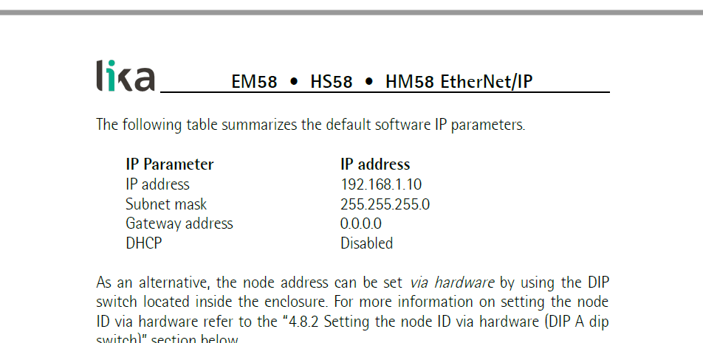
Figura 1 – Parametri IP di default (documentazione Lika EM58 / HS58 / HM58 EtherNet/IP)
NOTA Se il PLC non vede l’indirizzo, provare col PC staccato a spegnere e accendere l’encoder.

2. Gestione encoder Lika in EtherNet/IP

2.1 File EDS
Occorre innanzitutto inserire l’EDS del Lika nel progetto di Studio 5000, con Registry EDS se non è presente nella macchina virtuale.

2.2 Configurazione hardware
Quindi andare nella configurazione hardware e impostare il tipo di comunicazione CIP con il Lika. Con la selezione della connessione si definisce il numero di DINT ricevute dal Lika, che saranno Data0 e Data1, corrispondenti a posizione attuale e velocità:
- Nel Controller Organizer aprire le proprietà del modulo encoder (EMxXX13/16384EP-XX).
- Nella pagina General premere Change....
- In Module Definition → Connections selezionare Input Only (3) + Config: Position value + Velocity + Configuration Assembly, con Size Input 2 e tipo DINT.
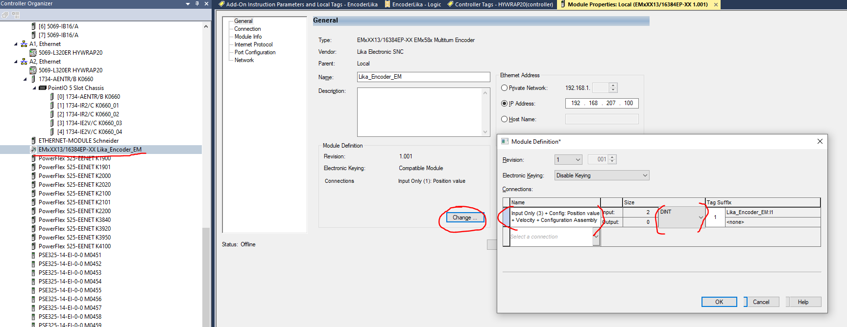
Figura 2 – Module Properties: indirizzo IP e Module Definition con 2 DINT in ingresso

2.3 Controller Tags
Così compariranno le word corrette di comunicazione nei Controller Tags, con i riferimenti di velocità, posizione attuale e le word di comando:
Tag | Contenuto
Lika_Encoder_EM:C | Configurazione: Direction counting, Scaling function, Measuring units, Total measuring range, Velocity format
Lika_Encoder_EM:I1.Data[0] | Actual Pos – posizione attuale
Lika_Encoder_EM:I1.Data[1] | Actual Speed – velocità attuale
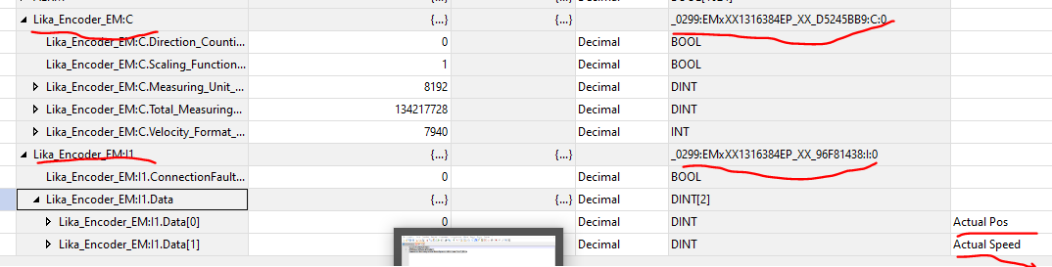
Figura 3 – Controller Tags dell’encoder: configurazione (:C) e dati in ingresso (:I1)
Le descrizioni sono state aggiunte sulle due DINT:
- “Actual Pos”;
- “Actual Speed”.

2.4 Comandi all’encoder tramite MSG
Per la comunicazione dei comandi all’encoder viene utilizzato il blocco MSG, con la struttura del telegramma impostata attraverso il tool di configurazione del blocco MSG verso l’encoder. Nel blocco EncoderLika premere ... accanto a PresetMessage per aprire la configurazione:
Scheda | Parametro | Valore
Configuration | Message Type | CIP Generic
Configuration | Service Type | Set Attribute Single
Configuration | Class / Instance / Attribute | 23 (hex) / 1 / 13 (hex)
Configuration | Source Element / Source Length | …diEncPresetValue / 4 byte
Communication | Path | Lika_Encoder_EM
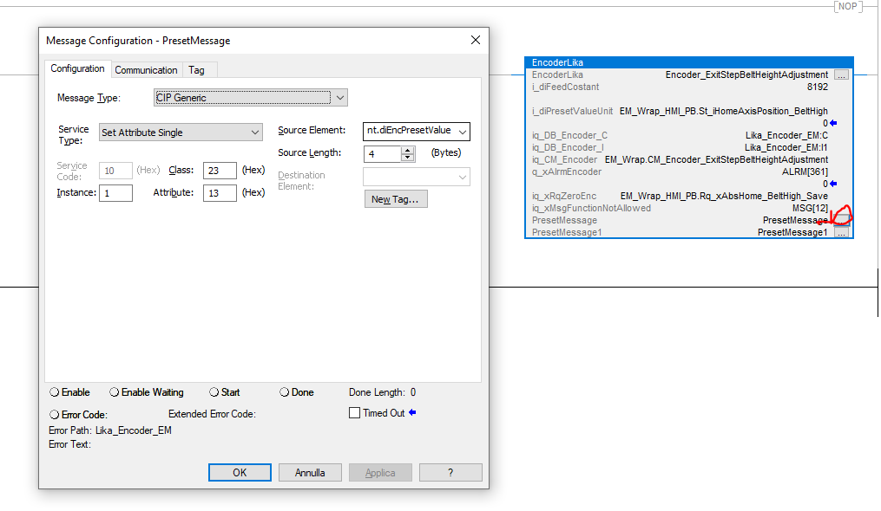  Figura 4 – Message Configuration: scheda Configuration | 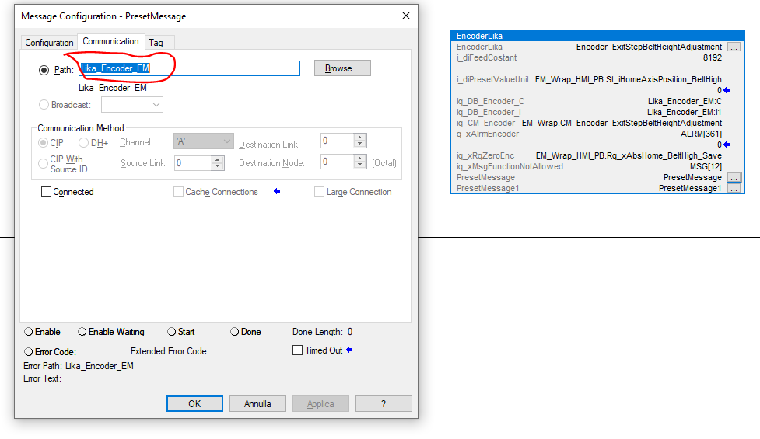  Figura 5 – Message Configuration: scheda Communication

